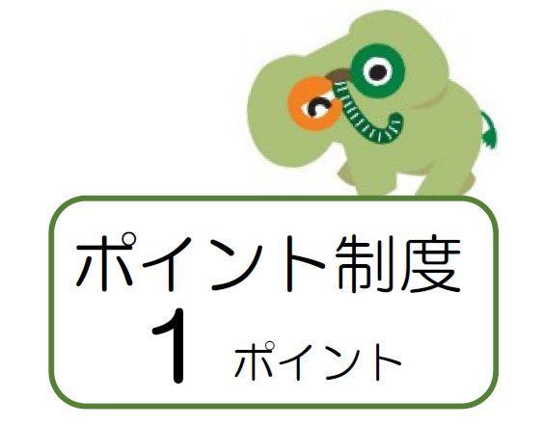
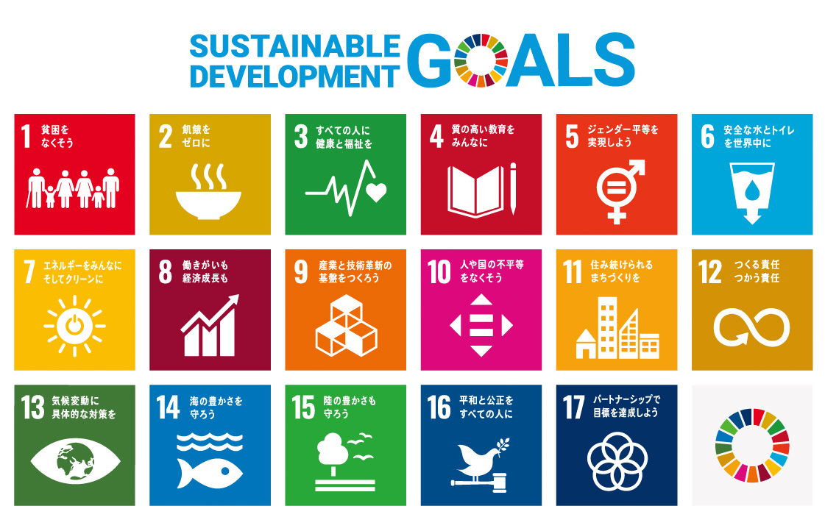
三重県環境学習情報センター 環境学習指導者養成講座
環境基礎講座2020

日程 2020年7～10月（計５回）

本講座は、地球環境や三重の環境に関する最新情報を得ながら、「環境問題をなんとかしよう！」と学びあう入門講座です。
今年度のテーマは、「気候変動」「生物多様性」「資源循環」「水環境」「エシカル」。三重県環境基本計画やSDGsの動きを踏まえ、県担当者から三重県の環境政策を、専門家にその具体的内容の解説をしていただきます。
また、三重県初「フェアトレードタウン」に認定されたいなべ市の取組もご紹介します。ぜひ、ご参加ください。
全講座受講いただいた方には修了証をお渡しします。ぜひ、チャレンジしてください！

写真提供：四日市大学教授 千葉 賢 氏

＜講座内容＞ ＊新型コロナウイルス感染拡大防止対策のため、内容・会場など変更の可能性があります。
テーマ | 第1講＜14:00～14:55＞ | 第2講＜15:00～16:30＞
気候変動 | 脱炭素社会の実現に向けて  講師：三重県環境生活部地球温暖化対策課 | 気候変動による人類の危機  講師：立花 義裕氏  三重大学大学院生物資源学研究科  共生環境学教授
７月18日（土）
14:00～16:00
四日市
生物多様性 | 第3期「みえ生物多様性推進プラン」紹介  講師：三重県農林水産部みどり共生推進課 | 「生物多様性」はなぜ必要か  講師：平山 大輔氏  三重大学教育学部理科教育学科准教授
8月29日（土）
14:00～16:30
津
水環境 | 三重の水環境  講師：三重県環境生活部大気・水環境課 | 伊勢湾の環境と未来に向けて  講師：千葉 賢氏  四日市大学環境情報学部教授
10月3日（土）14:00～16:30
松阪
資源循環 | プラスチックごみを減らすために(仮)  講師：三重県環境生活部廃棄物・リサイクル課 | プラスチックを使い捨てない  講師：花嶋 温子氏  大阪産業大学デザイン工学部  環境理工学部准教授
10月10日（土）14:00～16:30
伊勢
エシカル | 「エシカル」ってなに？  「フェアトレードタウン」っなに？  講師：原田 さとみ氏  一般社団法人 日本フェアトレード・フォーラム理事  一般社団法人 日本エシカル推進協議会理事  エシカル・ペネロープ株式会社代表取締役 | フェアトレードでまちづくり  講師：いなべ市役所企画部政策課  フェアトレードタウン担当
10月17日（土）14:00～16:30
四日市
＜会場案内＞ 各回会場が異なります。ご注意ください。
第1回 ７月18日（土） | 四日市市文化会館 第4ホール（四日市市安島2丁目5-3）
第2回 8月29日（土） | サン・ワーク津 研修室（津市島崎町143-6）
第3回 10月 3日（土） | 三重県松阪庁舎 6階 大会議室（松阪市高町138）
第4回 10月 10日（土） | 三重県伊勢庁舎 ４階 401会議室 (伊勢市勢田町628番地2)
第5回 10月 17日（土） | じばさん三重 大研修室（四日市市安島1丁目3-18）
募集人数：各回50名（先着順）
*定員になり次第、締め切りますが、満たない場合は引き続き受け付けます。
対象：中学生以上 参加費無料
申込締切：各講座開催日の10日前
申込方法：下記参加申込書にご記入いただき、三重県環境学習情報センターまで、郵便、Fax
またはE-mailで送付ください。申込書はホームページからもダウンロードできます。

環境基礎講座2020 参加申込書 申込締切：各開催日の10日前
氏 名 |  |  |  |  |  |  | 年代 |  | □10代 □20代 □30代 □40代  □50代 □60代 □70代以上
住 所 | 〒
電話番号 |  |  |  | E-mail  または  Fax
参加希望 | □全回  (全講) | □第1回 | □第2回 |  | □第3回 |  |  | □第4回 |  | □第５回
 |  | □第1講のみ  □第2講のみ | □第1講のみ  □第2講のみ |  | □第1講のみ  □第2講のみ |  |  | □第1講のみ  □第2講のみ |  | □第1講のみ  □第2講のみ
◆お申し込みから3日以内に受付確認の連絡がない場合は、お手数ですがお問い合わせください。
◆参加申込いただいた方には受講案内をお送りします。
◆連絡いただいた個人情報は適切に管理し、三重県環境学習情報センターからの連絡のみ使用いたします。
◆全講座受講いただいた方には修了証をお渡しします。

